OPENVPN应用

典型的SSL VPN应用如openvpn。
openvpn允许参与建立VPN的单点使用预设的私钥，第三方认证证书，或者用户名和密码来进行身份验证。openvpn使用了OpenSSL加密库以及SSLv3/TLSv1协议。它是一个不基于web的VPN软件。
openvpn是C/S架构的软件，需要进行单独的安装。

选择VPN的方案：
1、运维工程师的价值
购买。很多的防火墙、负载均衡等硬件产品都附带vpn功能。
2、运维工程师的价值
选择开源产品，扩展性更强（每个机房都高可用）。例如二次开发
3、选择
个人拨号选择openvpn，功能强大、稳定可靠
不希望单独安装拨号客户端，选择PPTP。（不建议使用，很多地方不适用）
多个企业之间或者多个IDC机房直接互联，选择ipsec（openswan）。

OPENVPN的多重验证方式：
公享私钥；第三方证书（PKI）；用户名、密码、CA证书组合。

UDP：经常丢包
如有高延迟或者丢包比较多的情况下，选择TCP协议作为底层协议，UDP协议由于存在无法连接和重传机制，导致要隧道上层的协议进行重传，效率非常低下。
OPENVPN提供了两种虚拟网络接口：Tun、Tap

VPN时间同步

生成的服务端证书：
ca.crt 证书
ca.key 密钥
服务端和客户端公用一个ca证书，服务端有服务端的密钥，客户端有客户端的密钥。
./build-dh 生成Diffie-Hellman key 生成传输进行密钥交换时用到的交换密钥协议文件，生成的是keys/dh1024.pem

Filename | Needed By | Purpose | Secret
ca.crt | 服务端和所有的客户端 | Root CA certificate
ca.key | 服务端 | Root Ca key
dh{n}.pem | 服务端 | Diffie Hellman parameters
server.crt | 服务端证书 | Server certificate
server.key | 服务端密钥 | Server key
Client.crt | 客户端 | 客户端证书
Client.key | 客户端
Ett.crt | 客户端
Ett.key | 客户端
为了防止恶意攻击，我们生成一个 HMAC FIREWALL:
openvpn –genkey –secret keys/ta.key
openvpn --genkey --secret keys/ta.key
生成证书吊销连文件，防止日后有人吊销证书，被非法用户接入VPN：
./make-crl vpncrl.pem

服务端VPN重要命令：
vars 脚本是用来创建环境变量，设置所需要的变量的脚本
clean-all 脚本是创建生成ca证书及密钥文件所需的文件及目录
build-ca 生成脚本ca证书（交互）
build-key-server 生成服务端密钥（交互）
build-key 生成客户端密钥（交互）
build-dh生成传输进行密钥交换时用到的交换密钥协议文件（交互）
LANG=EN 在服务器输入命令，中文显示乱码的时候，输入LANG=EN

client-to-client :允许包好的多个vpn client 相互通信
duplicate-cn：允许多个客户端使用同一个账号通信
keepalive 10 120 :每10秒钟ping一次，若是120秒未收到包，即认定客户端断开
persist-key ：当vpn超时后，当重新启动VPN后，保持上一次使用的私钥，而不重新读取私钥
persist-tun：通过keepalive检测vpn超时，当重新启动VPN后，保持 tun或者tap设备自动连接状态
verb 3 文件冗余

开启内核功能转发：
vim /etc/sysctl.conf
net.ipv4.ip_forward = 1
iptables -t nat -A POSTROUTING -s 172.17.0.0/24 -o lo -j SNAT --to-source 192.168.2.46
注：-t nat是在nat表上添加一条规则。-A POSTROUTING 是在POSTROUTING这个链上。
源地址是-s 172.17.0.0/24这个网段。转成source 192.168.2.46这个地址。在-o eth1这个口出去。
iptables -t nat -A POSTROUTING -s 172.17.0.0/24 -o lo -j MASQUERADE (伪装)

配置常规方法启动openvpn服务
# cp openvpn-2.2.2/sample-scripts/openvpn.init /etc/init.d/openvpn
# chkconfig –add openvpn #openvpn设置开机启动
# /etc/init.d/openvpn start

☆ 抓包
# tcpdump –n –s 10000| grep –i icmp
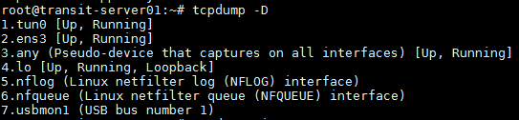
# tcpdump –D

# tcpdump -i 1

添加路由网关：
route add default gw 169.254.169.254
删除路由网关：
route del default gw 169.254.169.254
添加一个网络路由：
在VPN内部机器上添加路由或把VPN SERVER 作为VPN的内部机器的网关：
当VPN客户端的GW不是VPN SERVER 内网地址的时候，所有的vpn客户端都要添加网络路由，反之无需增加路由。
route add –net 10.0.8.0/24 gw 169.254.169.254
查看路由：
route -n
配置静态路由：
/etc/sysconfig/static-router
☆ 当Mobaxterm不能连接服务器的时候，那是因为服务器的防火墙阻拦了，
需要关闭防火墙：ufw disables
reg = “^#|^;|^$”
打印路由信息：
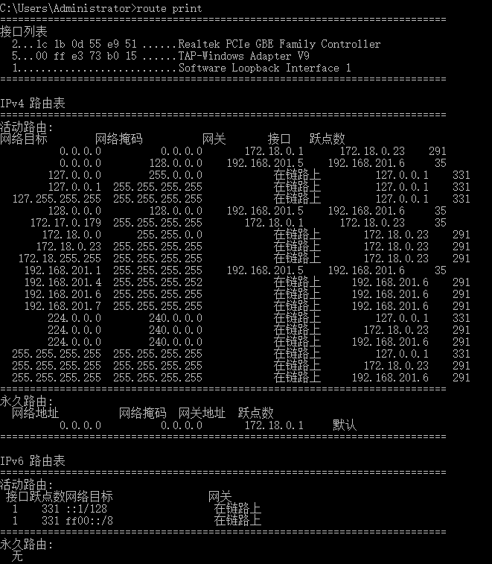
route print

保存打印的数据
route print > ed.txt
route print >pre.txt

openvpn server 怎么验证客户端的登录：
cat /opt/transit/server/var/transit-status.log
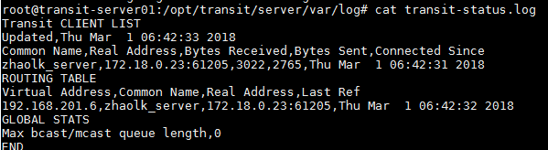

多个IDC机房利用vpn互联架构方案应用场景
1、企业之间互联
2、多机房互联
a、数据同步，备份数据
b、异地读取数据

※※LDAP账户统一认证，跨机房※※
route tcpdump总结
远程访问VPN架构方案，多机房互联方案架构文档

